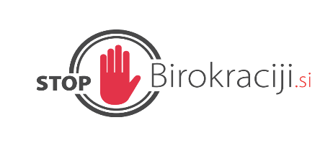

Ministrstvo za javno upravo

EVALVACIJA UKREPA IZ ENOTNE ZBIRKE UKREPOV

Sprememba postopka osebnega stečaja

Januar, 2026

Oblikovno pripravil: | Ministrstvo za javno upravo
Datum kreiranja: | December 2025
Status dokumenta: | Končno poročilo
Nosilec ukrepa: | Ministrstvo za pravosodje

Opis sprememb
Z Zakonom o spremembah in dopolnitvah Zakona o finančnem poslovanju, postopkih zaradi insolventnosti in prisilnem prenehanju (Uradni list RS, št. 102/23) so bile uvedene naslednje spremembe:
- Zaostritev kriterijev za odpust obveznosti:
  - Sodišče presoja prizadevanje dolžnika za poplačilo obveznosti skozi celotno preizkusno obdobje.
  - Dolžnik mora aktivno ravnati, da poplača vsaj 10 % vseh prijavljenih terjatev, sicer odpust obveznosti ni dovoljen.
- Dodatna pravila:
  - Če dolžnik ne doseže minimalnega poplačila ali glede na premoženjski položaj ni pričakovati, da bo to dosegel, odpust ni dovoljen.
- Nadzor upravitelja:
  - Zakon ne omejuje načina nadzora upravitelja zgolj na listinsko preverjanje; omogočen je tudi fizični nadzor.
- Skrajšanje preizkusne dobe:
  - V skladu z EU Direktivo o prestrukturiranju in insolventnosti je minimalna preizkusna doba skrajšana z 2 na 1 leto, maksimalna pa s 5 na 3 leta.

Zakonodaja, ki jo je bilo potrebno spremeniti
- Zakon o finančnem poslovanju, postopkih zaradi insolventnosti in prisilnem prenehanju (Zakon o spremembah in dopolnitvah Zakona o finančnem poslovanju, postopkih zaradi insolventnosti in prisilnem prenehanju, Uradni list RS, št. 102/23; novela ZFPPIPP-H)

Bistvo administrativne razbremenitve
- Večja jasnost pravil za odpust obveznosti
- Boljši nadzor nad dolžniki v osebnem stečaju
- Skrajšanje trajanja postopkov zaradi krajšega preizkusnega obdobja

Na koga sprememba vpliva
- Dolžnike v osebnem stečaju
- Upnike (večja verjetnost poplačila)
- Stečajne upravitelje in sodišča

Skupni učinki
Natančne finančne ocene prihranka še ni mogoče podati, ker učinki (npr. krajši postopki, večje poplačilo upnikov) še niso merljivi.

Posredni učinki so hitrejši zaključek postopkov, večja preglednost in zmanjšanje stroškov nadzora.

